环卫劳保用品采购需求详情表
序号 | 名称 | 数量 | 图片（仅供参考） | 产品规格
1 | 遮阳帽 | 316/顶 |  | - 帽檐长7cm、宽18.5cm；帽檐上方采用绣花工艺制作logo；  - 材质：湖蓝(PANTONE潘通色号17-4033TPG)，经纱18tex×2，纬纱18tex×2，60%棉40%聚酯纤维斜纹布，235g/m²，布料按GB18401-2010有关规定标准执行”。后檐使用胶牙。  - 以上数值描述允许偏差为±5%以内。
2 | 冰毛巾 | 158/条 | 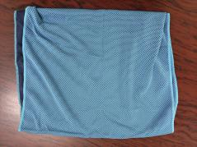 | - 颜色：湖蓝(PANTONE潘通色号17-4033TPG)  - 面料为100%聚酯纤维，长100cm*宽30cm；  - 冰毛巾沾湿后拧干用力甩动可迅速降低表面温度，达到在酷暑中为环卫工人快速降温的目的；
4 | 保温 水壶 | 158/个 | 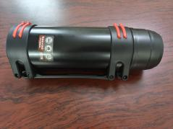 | - 壶身主体材质符合GB/T3190-2008食品级钢铝材要求；  - 水壶背表符合QB/T 1921-1993卫生要求；  - 水壶样式不作限定。
5 | 劳保鞋 | 316/双 | 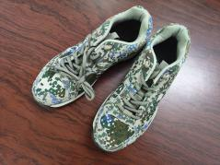 | - 主要帮面材料为天然和合成纺织物，鞋底为橡胶材料，采用贴合热硫化方式生成的布面胶鞋；鞋面采用系带方式；外底拉伸强度≥20MPa；扯断伸长率≥320%；磨耗体积≤1.0cm3。
6 | 雨鞋 | 158/双 | 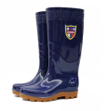 | - 雨鞋采用全PVC材质，统高26cm（±2cm），鞋底高2cm（±0.5cm）。鞋面厚度应≥1mm；无漏水、渗水现象；鞋内无空气漏出，无水渗入鞋内；靴面拉伸强度≥10MPa。
7 | 防水防油耐酸碱手套 | 316/双 | 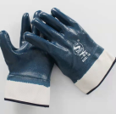 | - 手套主体采用35%棉+65%涤纶织成，手掌部位浸渍胶乳，方便环卫工人作业抓拿物品不易手滑；  - 手掌部位表面无裂纹，无气泡和杂质。  - 以上关于成分含量的数值描述允许偏差为±5%以内。
8 | 乳胶 手套 | 316/双 | 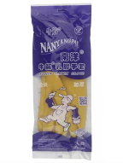 | - 手套主体采用天然乳胶制成，厚度均匀，形状规则，不存在裂缝、气泡、变形，戴入手套时没有明显的不均匀扩张；拉伸负荷≥100N/cm。
备注：以上产品规格参考《广州市城市管理和综合执法局关于更换“19式”环卫工人服装的通知》文件要求

